git使用：
1 拉取master分支代码，切换一个自己的分支
2 开发完，提交后，=> 切换本地master分支，拉取最新代码 => 再次切换自己的分支，合并(rebase)同步本地master分支
3 将自己代码推送对应项目远程仓库自己的新分支(临时分支)
4 在远程仓库gitlab，新建Merge Request，合并到master时，删除远程仓库自己的临时分支
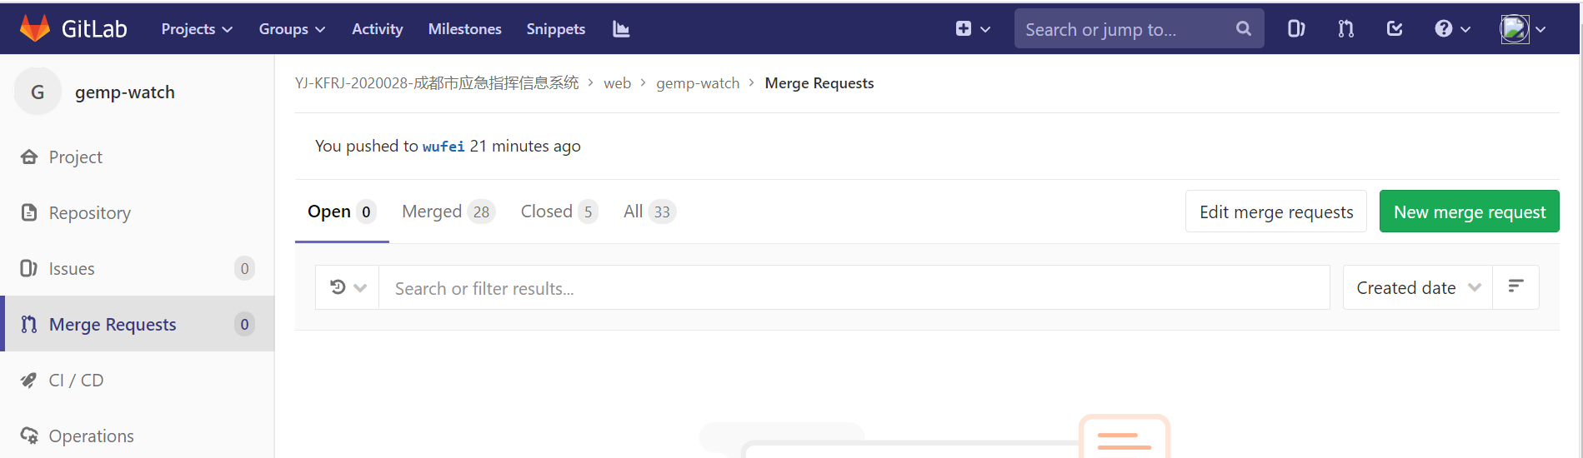
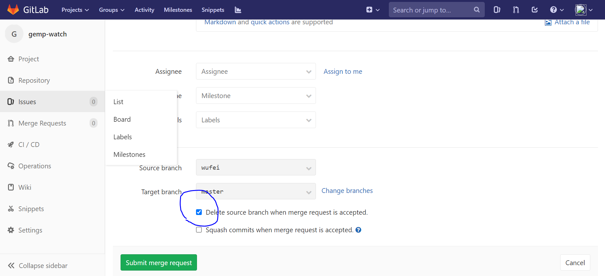
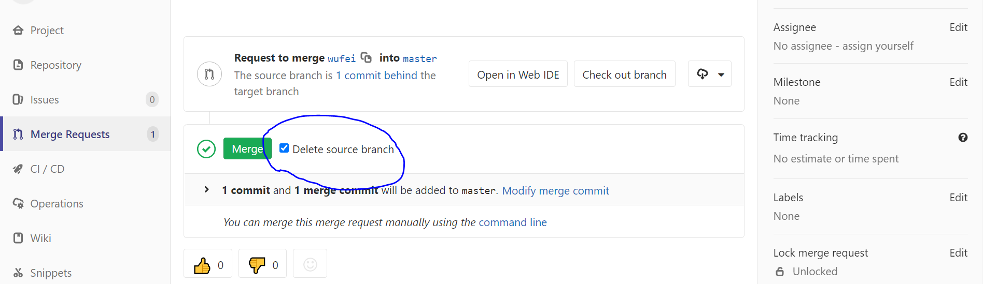
5 本地切换master分支，再次拉取更新本地master分支代码，
此时为最新代码，可打包 => 切换到自己分支 进入下一个开发循环

